MINISTERE DE L’ENSEIGNEMENT SUPERIEUR REPUBLIQUE DU MALI
ET DE LA RECHERCHE SCIENTIFIQUE Un Peuple - Un But - Une Foi
Institut Privé Africain de Technologies
Et de Management (I_{P}TMA)
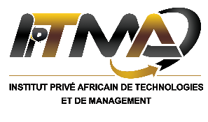

MEMOIRE
Pour l’Obtention du Diplôme de MASTER de l’I_{P}TMA
Option : Ingénierie logicielle & Systèmes d'information (ILSI)
THEME : Plateforme décentralisée de délégation de tâches avec smart contracts, escrow et système de réputation
Presenté et soutenu par:
Sitan Yousouf SANOGO
Date:
Directeur(s) de mémoire : Dr OUMAR Maiga

MEMBRES DU JURY
M Président
M Examinateur
M Directeur

Année Universitaire 2025….-2026...

